1.将用户登录验证 修改为连接数据版本

登录成功 进入图书列表页面

2. 图书列表页面-->

点击图书名称 -->

图书详细信息页面

图书列表页面-->

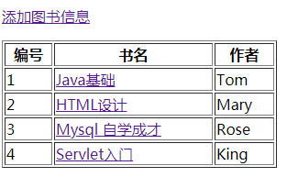 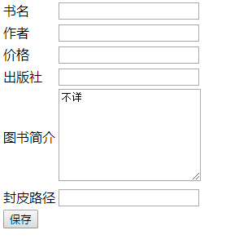

图书详细信息页面

